შ პ ს ,, გ ი ნ უ “

გარდაბნის მუნიციპალიტეტის სოფ. ახალი სამგორის მიმდებარედ
სასარგებლო წიაღისეულის 81 766 ტონა
თიხა-თაბაშირის (გაჯი) მოპოვება

ს კ ო პ ი ნ გ ი ს ა ნ გ ა რ ი შ ი

ქ. თბილისი, 2019 წელი
სარჩევი
1. შესავალი 4
2. საკანონმდებლო ჩარჩო დოკუმენტები 6
2.1 საქართველოს გარემოსდაცვითი კანონმდებლობა 6
2.2 საქართველოს გარემოსდაცვითი სტანდარტები 7
2.3 საერთაშორისო ხელშეკრულებები 9
3. ინფორმაცია დაგეგმილი საქმიანობის შესახებ 11
3.1 საპროექტო ტერიტორიის ადგილმდებარეობა 11
3.2 კარიერის დამუშავების ტექნოლოგიური პროცესის აღწერა 20
4. ნიადაგის ნაყოფიერი ფენის მოხსნა საპროექტო ტერიტორიაზე 20
5. სასარგებლო წიაღისეულის ტრანსპორტირება 21
6. კარიერის დამუშავების პროცესში დასაქმებული ადამიანების რაოდენობა და სამუშაო გრაფიკი 22
7. კარიერზე გამოსაყენებლი მანქანა-მექანიზმების ჩამონათვალი 22
8. კარიერზე მისასვლელი გზები 22
9. დამხმარე ინფრასტრუქტურული ნაგებობები და მასალები 22
10. ზოგადი ინფორმაცია დაგეგმილი საქმიანობის განხორციელების ადგილის შესახებ 23
10.1 გარემოს არსებული მდგომარეობა 23
10.2 ფიზიკური გარემო 24
10.2.1 კლიმატი და მეტეოროლოგიური პირობები 24
10.2.2 სეისმური პირობები 29
10.2.3 ჰიდროლოგია 29
10.2.4 საპროექტო ტერიტორიის გეოლოგიური აგებულება 30
10.2.5 ნიადაგები და ლანდშაფტები 30
11. პროექტის ალტერნატივების განხილვა 31
11.1 არაქმედების ალტერნატივა 31
11.2 სასარგებლო წიაღისეულის (გაჯი) მოპოვება გარდაბნის რაიონში 32
12. კარიერის განთავსების ალტერნატივები 32
13. ზემოქმედება ზედაპირული წყლის ობიექტებზე 34
14. ზემოქმედება ატმოსფერულ ჰაერზე 34
15. ზემოქმედება დაცულ ტერიტორიებზე 34
16. ზემოქმედება კულტურული მემკვიდრეობის ძეგლებზე 34
17. სოციალურ გარემოზე მოსალოდნელი ზემოქმედება 34
18. ნარჩენების მართვის საკითხები, ნარჩენების მართვის გეგმა, ნარჩენების წარმოქმნით და გავრცელებით მოსალოდნელი ზემოქმედება 35
19. ზოგადი ინფორმაცია გარემოზე შესაძლო ზემოქმედების და მისი სახეების შესახებ, რომლებიც შესწავლილი იქნება გზშ-ის პროცესში 35
20. ემისიები ატმოსფერულ ჰაერში 35
21. ზედაპირულ წყლებზე ზემოქმედება 36
22. ხმაურით გამოწვეული ზემოქმედება 36
23. ინფორმაცია გზშ-ს ანგარიშის მომზადებისთვის ჩასატარებელი კვლევებისა და საჭირო მეთოდების შესახებ 36
24. დანართები 38
დანართი #1 - სასარგებლო წიაღისეულის მოპოვების ლიცენზია 38
დანართი #2 - გეოსაინფორმაციო პაკეტი 40
დანართი #3 – გარემოზე ზემოქმედების ნებართვა 44
დანართი #4 - მესაკუთრეთა თანხმობები 45

შესავალი

შპს ,,გინუ“ დაარსდა 2014 წლის 8 ივლისს და მის ძირითად საქმიანობას წარმოადგენს გაჯის წარმოება. კომპანიას, გარდაბნის რაიონში, სოფ. გამარჯვების ტერიტორიაზე გააჩნია გაჯის საწარმო, რომელზედაც საქართველოს გარემოსდაცვითი კანონმდებლობის შესაბამისად, 2015 წლის 22 დეკემბერს მიღებული აქვს ეკოლოგიური ექსპერტიზის დასკვნა #72 და გარემოზე ზემოქმედების ნებართვა #000189; 23.12.2015 (იხ. დანართი #3).
ამ ეტაპზე, კომპანია გეგმავს სასარგებლო წიაღისეულის, კერძოდ კი თიხა-თაბაშირის (გაჯი) რესურსის მოპოვებას გარდაბნის რაიონ, სოფ. ახალი სამგორის მიმდებარე ტერიტორიიდან.
შესაბამისად, შპს ,,გინუ“-ზე, სსიპ ,,წიაღის ეროვნული სააგენტო“-ს უფროსის 2019 წლის 14 იანვრის #30/ს ბრძანების საფუძველზე გაცემულია სასარგებლო წიაღისეულის მოპოვების ლიცენზია #10000477. ლიცენზიით გათვალისწინებულია სასარგებლო წიაღისეულის მოპოვება 6 უბანზე, ჯამური ოდენობით 81 766 ტონა. ლიცენზია გაცემულია 10 წლის ვადით და მისი მოქმედების ვადა იწურება 2029 წლის 15 იანვარს.
იქიდან გამომდინარე, რომ სასარგებლო წიაღისეულის მოპოვება განეკუთვნება საქართველოს ,,გარემოსდაცვითი შეფასების კოდექსის“ მეორე დანართით გათვალისწინებულ საქმიანობას, ლიცენზიის გამცემმა ორგანომ, სსიპ წიაღის ეროვნულმა სააგენტომ, საქართველოს გარემოსდაცვითი შეფასების კოდექსის მე-7 მუხლის მე-3 პუნქტის მოთხოვნათა შესაბამისად, 2018 წლის 11 სექტემბრის #22/7185 სკრინინგის განცხადებით მიმართა საქართველოს გარემოს დაცვისა და სოფლის მეურნეობის სამინისტროს, რათა, ამ უკანასკნელს დაედგინა გზშ ანგარიშის მომზადების და შესაბამისი გარემოსდაცვითი გადაწყვეტილების გაცემის საჭიროება.
თავის მხრივ, საქართველოს გარემოს დაცვისა და სოფლის მეურნეობის მინისტრის 2018 წლის 23 ოქტომბრის #2-852 ბრძანების შესაბამისად შპს ,,გინუ“-ს საქმიანობა დაექვემდებარა გარემოზე ზემოქმედების შეფასებას.
ყოველივე ზემოაღნიშნულიდან გამომდინარე, შპს ,,გინუ“-ს მიერ სასარგებლო წიაღისეულის მოპოვებასთან დაკავშირებით საქართველოს კანონის ,,გარემოსდაცვითი შეფასების კოდექსის’’ მე-8 მუხლის შესაბამისად მომზადებულ იქნა სკოპინგის ანგარიში.

სკოპინგის დასკვნის მიღების შემდგომ, გარემოსდაცვითი გადაწყვეტილების მიღების მიზნით, მომზადებული იქნება გარემოზე ზემოქმედების შეფასების (გზშ) ანგარიში.
ცნობები საქმიანობის განმახორციელებლის შესახებ მოცემულია ცხრილში N 1.

ცხრილი N1 – ცნობები საქმიანობის განმახორციელებლის შესახებ
საქმიანობის განმახორციელებელი | შპს ,,გინუ“
კომპანიის იურიდიული მისამართი | შოთა რუსთაველის ქუჩა, კორპ. 32, ქ. რუსთავი, საქართველო
კომპანიის საიდენტიფიკაციო ნომერი | 416312939
კომპანიის ხელმძღვანელი | ნუგზარ ქაფიანიძე
დაგეგმილი საქმიანობის დასახელება | გარდაბნის მუნიციპალიტეტში, სოფ. ახალი სამგორის მიმდებარედ, სასარგებლო წიაღისეულის 81 766 ტონა თიხა-თაბაშირის (გაჯი) მოპოვება
საქმიანობის განხორციელების ადგილმდებარეობა | გარდაბნის რაიონი, სოფ. ახალი სამგორი

საკანონმდებლო ჩარჩო დოკუმენტები

საქართველოს გარემოსდაცვითი კანონმდებლობა

საქართველოს გარემოსდაცვითი კანონმდებლობა მოიცავს კონსტიტუციას, გარემოსდაცვით კანონებს, საერთაშორისო შეთანხმებებს, კანონქვემდებარე ნორმატიულ აქტებს, პრეზიდენტის ბრძანებულებებს, მინისტრთა კაბინეტის დადგენილებებს, მინისტრების ბრძანებებს, ინსტრუქციებს, რეგულაციებს და სხვა. საქართველოს რატიფიცირებული აქვს რამოდენიმე გარემოსდაცვითი საერთაშორისო კონვენცია.
საპროექტო გამწმენდი ნაგებობის მშენებლობისა და ექსპლუატაციის პროექტის გარემოზე ზემოქმედების შეფასების პროცესში გათვალისწინებული უნდა იქნას შემდეგი გარემოსდაცვითი კანონების მოთხოვნები (ცხრილი №2).

ცხრილი №2
მიღების წელი | კანონის დასახელება | სარეგისტრაციო კოდი
1994 | საქართველოს კანონი ნიადაგის დაცვის შესახებ | 370010000.05.001.018678
1995 | საქართველოს კონსტიტუცია | 010010000.01.001.016012
1996 | საქართველოს კანონი გარემოს დაცვის შესახებ | 360000000.05.001.018613
1997 | საქართველოს კანონი ცხოველთა სამყაროს შესახებ | 410000000.05.001.018606
1997 | საქართველოს კანონი წყლის შესახებ | 400000000.05.001.018653
1999 | საქართველოს კანონი ატმოსფერული ჰაერის დაცვის შესახებ | 420000000.05.001.018620
1999 | საქართველოს ტყის კოდექსი | 390000000.05.001.018603
1999 | საქართველოს კანონი საშიში ნივთიერებებით გამოწვეული ზიანის ანაზღაურების შესახებ | 040160050.05.001.018679
2003 | საქართველოს წითელი ნუსხის და წითელი წიგნის შესახებ | 360060000.05.001.018650
2003 | საქართველოს კანონი ნიადაგების კონსერვაციისა და ნაყოფიერების აღდგენა-გაუმჯობესების შესახებ | 370010000.05.001.018641
2014 | საქართველოს კანონი სამოქალაქო უსაფრთხოების შესახებ | 130000000.05.001.01860
2007 | საქართველოს კანონი საზოგადოებრივი ჯანმრთელობის შესახებ | 470000000.05.001.018607
2014 | ნარჩენების მართვის კოდექსი | 360160000.05.001.018604
2017 | გარემოსდაცვითი შეფასების კოდექსი | 360160000.05.001.018605

საქართველოს გარემოსდაცვითი სტანდარტები

წინამდებარე გარემოზე ზემოქმედების შეფასების ანგარიშის დამუშავების პროცესში გარემო ობიექტების (ნიადაგი, წყალი, ჰაერი) ხარისხის შეფასებისათვის გამოყენებული იქნა შემდეგი გარემოსდაცვითი სტანდარტები (ცხრილი №3)

ცხრილი №3
მიღების თარიღი | ნორმატიული დოკუმენტის დასახელება | სარეგისტრაციო კოდი
31/12/2013 | ტექნიკური რეგლამენტი - „დაბინძურების სტაციონარული წყაროებიდან ატმოსფერულ ჰაერში გაფრქვევების ფაქტობრივი რაოდენობის განსაზღვრის ინსტრუმენტული მეთოდის, დაბინძურების სტაციონარული წყაროებიდან ატმოსფერულ ჰაერში გაფრქვევების ფაქტობრივი რაოდენობის დამდგენი სპეციალური გამზომ-საკონტროლო აპარატურის სტანდარტული ჩამონათვალისა და დაბინძურების სტაციონარული წყაროებიდან ტექნოლოგიური პროცესების მიხედვით ატმოსფერულ ჰაერში გაფრქვევების ფაქტობრივი რაოდენობის საანგარიშო მეთოდიკა“, დამტკიცებულია საქართველოს მთავრობის №435 დადგენილებით | 300160070.10.003.017660
31/12/2013 | ტექნიკური რეგლამენტი - „ატმოსფერულ ჰაერში მავნე ნივთიერებათა ზღვრულად დასაშვები გაფრქვევის ნორმების გაანგარიშების მეთოდიკა“, დამტკიცებულია საქართველოს მთავრობის №408 დადგენილებით. | 300160070.10.003.017622
3/1/2014 | ტექნიკური რეგლამენტი - „აირმტვერდამჭერი მოწყობილობის ექსპლუატაციის შესახებ“ დამტკიცებულია საქართველოს მთავრობის №21 დადგენილებით. | 300160070.10.003.017590
2014 | ტექნიკური რეგლამენტი - „ზედაპირული წყლის ობიექტებში ჩამდინარე წყლებთან ერთად ჩაშვებულ დამაბინძურებელ ნივთიერებათა ზღვრულად დასაშვები ჩაშვების (ზდჩ) ნორმების გაანგარიშების შესახებ ტექნიკური რეგლამენტის დამტკიცების თაობაზე“, დამტკიცებულია საქართველოს მთავრობის №414 დადგენილებით. | 300160070.10.003.017621
31/12/2013 | ტექნიკური რეგლამენტი - „საქართველოს ზედაპირული წყლების დაბინძურებისაგან დაცვის შესახებ“, დამტკიცებულია საქართველოს მთავრობის №425 დადგენილებით. | 300160070.10.003.017650
3/1/2014 | ტექნიკური რეგლამენტი - „არახელსაყრელ მეტეოროლოგიურ პირობებში ატმოსფერული ჰაერის დაცვის შესახებ“, დამტკიცებულია საქართველოს მთავრობის №8 დადგენილებით. | 300160070.10.003.017603
2014 | გარემოსდაცვითი ტექნიკური რეგლამენტი - დამტკიცებული საქართველოს მთავრობის №17 დადგენილებით. | 300160070.10.003.017608
2014 | ტექნიკური რეგლამენტი - „საქართველოს ტერიტორიაზე რადიაციული უსაფრთხოების ნორმების შესახებ“, დამტკიცებულია საქართველოს მთავრობის №28 დადგენილებით. | 300160070.10.003.017585
14/01/2014 | ტექნიკური რეგლამენტის - „გარემოსთვის მიყენებული ზიანის განსაზღვრის (გამოანგარიშების) მეთოდიკა“, დამტკიცებულია საქართველოს მთავრობის №54 დადგენილებით. | 300160070.10.003.017673
31/12/2013 | ტექნიკური რეგლამენტი - „კარიერების უსაფრთხოების შესახებ“, დამტკიცებულია საქართველოს მთავრობის №450 დადგენილებით. | 300160070.10.003.017633
1/12/2013 | ტექნიკური რეგლამენტი - „ნიადაგის ნაყოფიერი ფენის მოხსნის, შენახვის, გამოყენებისა და რეკულტივაციის შესახებ“, დამტკიცებულია საქართველოს მთავრობის №424 დადგენილებით. | 300160070.10.003.017647
15.01.2014 | ტექნიკური რეგლამენტი - სასმელი წყლის შესახებ დამტკიცებულია საქართველოს მთავრობის №58 დადგენილებით. | 300160070.10.003.017676
31/12/2013 | ტექნიკური რეგლამენტი - „წყალდაცვითი ზოლის შესახებ“, დამტკიცებულია საქართველოს მთავრობის №440 დადგენილებით. | 300160070.10.003.017640
4/8/2015 | ტექნიკური რეგლამენტი - „კომპანიის ნარჩენების მართვის გეგმის განხილვისა და შეთანხმების წესი“. დამტკიცებულია საქართველოს გარემოსა და ბუნებრივი რესურსების დაცვის მინისტრის №211 ბრძანებით | 360160000.22.023.016334
17/08/2015 | ტექნიკური რეგლამენტი - „სახეობებისა და მახასიათებლების მიხედვით ნარჩენების ნუსხის განსაზღვრისა და კლასიფიკაციის შესახებ“. დამტკიცებულია საქართველოს მთავრობის N426 დადგენილებით. | 300230000.10.003.018812
1/8/2016 | საქართველოს მთავრობის 2015 წლის 11 აგვისტოს №422 დადგენილება „ნარჩენების აღრიცხვის წარმოების, ანგარიშგების განხორციელების ფორმისა და შინაარსის შესახებ “. | 360100000.10.003.018808

საერთაშორისო ხელშეკრულებები

საქართველო მიერთებულია მრავალ საერთაშორისო კონვენციას და ხელშეკრულებას, რომელთაგან გარემოზე ზემოქმედების შეფასების პროცესში მნიშვნელოვანია შემდეგი:
- ბუნებისა და ბიომრავალფეროვნების დაცვა:
- კონვენცია ბიომრავალფეროვნების შესახებ, რიო დე ჟანეირო, 1992 წ;
- კონვენცია საერთაშორისო მნიშვნელობის ჭარბტენიანი, განსაკუთრებით წყლის ფრინველთა საბინადროდ ვარგისი ტერიტორიების შესახებ, რამსარი 1971 წ;
- კონვენცია გადაშენების პირას მყოფი ველური ფაუნისა და ფლორის სახეობებით საერთაშორისო ვაჭრობის შესახებ (CITES), ვაშინგტონი, 1973 წ;
- ბონის კონვენცია ველური ცხოველების მიგრაციული სახეობების დაცვის შესახებ, 1983 წ.
- კლიმატის ცვლილება:
- გაეროს კლიმატის ცვლილების ჩარჩო კონვენცია, ნიუ-იორკი, 1994 წ;
- მონრეალის ოქმი ოზონის შრის დამშლელ ნივთიერებათა შესახებ, მონრეალი, 1987;
- ვენის კონვენცია ოზონის შრის დაცვის შესახებ, 1985 წ;
- კიოტოს ოქმი, კიოტო, 1997 წ;
- გაეროს კონვენცია გაუდაბნოების წინააღმდეგ ბრძოლის შესახებ, პარიზი 1994.
- დაბინძურება და ეკოლოგიური საფრთხეები
- ევროპის და ხმელთაშუა ზღვის ქვეყნების ხელშეკრულება მნიშვნელოვანი კატასტროფების შესახებ, 1987 წ.
- კულტურული მემკვიდრეობა:
- კონვენცია ევროპის კულტურული მემკვიდრეობის დაცვის შესახებ;
- კონვენცია ევროპის არქეოლოგიური მემკვიდრეობის დაცვის შესახებ
- საჯარო ინფორმაცია
- კონვენცია გარემოს დაცვით საკითხებთან დაკავშირებული ინფორმაციის ხელმისაწვდომობის, გადაწყვეტილებების მიღების პროცესში საზოგადოების მონაწილეობისა და ამ სფეროში მართლმსაჯულების საკითხებზე ხელმისაწვდომობის შესახებ (ორჰუსის კონვენცია, 1998 წ.).

ინფორმაცია დაგეგმილი საქმიანობის შესახებ

საპროექტო ტერიტორიის ადგილმდებარეობა

შპს ,,გინუ“-ს სასარგებლო წიაღისეულის მოპოვება დაგეგმილი აქვს გარდაბნის რაიონის სოფ. ახალი სამგორის მიმდებარე ტერიტორიაზე. საპროექტო ტერიტორია მიეკუთვნება მდ. მტკვრის აუზს და მდებარეობს ზღვის დონიდან 405-470 მ სიმაღლეზე.
ტერიტორია ლიცენზირებულია და წარმოდგენილია 6 უბნად.
I უბანი მდებარეობს ფ/პ მალხაზ წილკაურის (ს/კ 81.13.17.239) და ფ/პ სონია სომხიშვილის (ს/კ 81.13. 17.205) კერძო საკუთრებაში.
II უბანი - შპს ,,ალგეთი“-ს (ს/კ 81.13.21.073), ფ/პ ხვიჩა გუჩმაზაშვილის (ს/კ 81.13.17.209), ფ/პ არჩილ ჯიღაურის (ს/კ 81.13.17.265) და ფ/პ ფირუზი მძელურის (ს/კ 81.13.17.236) კერძო საკუთრებებში.
III უბანი - ფ/პ ჯუმბერ თეზელაშვილის (ს/კ 81.13.17.119) და შპს ,,ალგეთი“-ს (ს/კ 81.13.17.120) კერძო საკუთრებაში;
IV უბანი - შპს ,,ალგეთი“-ს (ს/კ 81.13.17.122), ფ/პ გურამ ჩოხელის (ს/კ 81.13.17.123) და ფ/პ ავთანდილ კობერიძის (ს/კ 81.13.17.231) კერძო საკუთრებაში არსებულ კერძო ტერიტორიებზე.
საინჟინრო - გეოლოგიური პირობების სირთულის მიხედვით ობიექტის ტერიტორია მიეკუთვნება I (მარტივი) კატეგორიას. ლიცენზირებული ობიექტის უბნების მიმდებარედ ფიქსირდება მუნიციპალიტეტის ბალანსზე რიცხული გზა. VI უბნიდან 90 მეტრში გადის მაგისტრალური გაზსადენი, ხოლო, V და VI უბნებიდან 480 მეტრში ბაქო-სუფსის მილსადენი.
შპს ,,გინუ“-ს მიერ მესაკუთრეებისგან მოპოვებულია შესაბამისი თანხმობები. აღნიშნული შეთანხმებები დანართის სახით თან ახლავს სკოპინგის ანგარიშს (დანართი #4)
საპროექტო ტერიტორია არ ხვდება დაცული ტერიტორიების და ტყის ფონდის ტერიტორიებში. გარდა ამისა, ვიზუალური დათვალიერებით კულტურული მემკვიდრეობის ძეგლები არ შეინიშნება.

ცხრილი N 4 - საპროექტო ტერიტორიის GPS კორდინატები
# | X | Y
I უბანი | 607715.8260 | 4602315.5920
 | 507851.3930 | 4602265.5360
 | 507822.0890 | 4602181.8050
 | 507684.1340 | 4602232.8350
S=12 925 კვ.მ
I I უბანი | 507665.6270 | 4602182.8920
 | 507804.7570 | 4602130.6970
 | 507654.2260 | 4601735.4660
 | 507513.7590 | 4601787.4560
S=63 140კვ.მ
III უბანი | 507500.3500 | 4601753.2050
 | 507641.0890 | 4601700.8850
 | 507619.2880 | 4601642.1360
 | 507479.8810 | 4601694.9860
S=9 300კვ.მ
IV უბანი | 507470.7420 | 4601667.5840
 | 507608.7080 | 4601615.8310
 | 507528.3410 | 4601406.2410
 | 507400.3880 | 4601456.9350
S=31 000 კვ.მ
V უბანი | 506409.6467 | 4604549.5057
 | 506458.3926 | 4604383.0712
 | 506732.0475 | 4604572.3127
 | 506630.5109 | 4604713.7105
S=51 340 კვ.მ
VI უბანი | 508240.0000 | 4604340.0000
 | 508364.2302 | 4604390.7248
 | 508484.3606 | 4604169.7940
 | 508358.0408 | 4604101.1080
35 910 კვ.მ

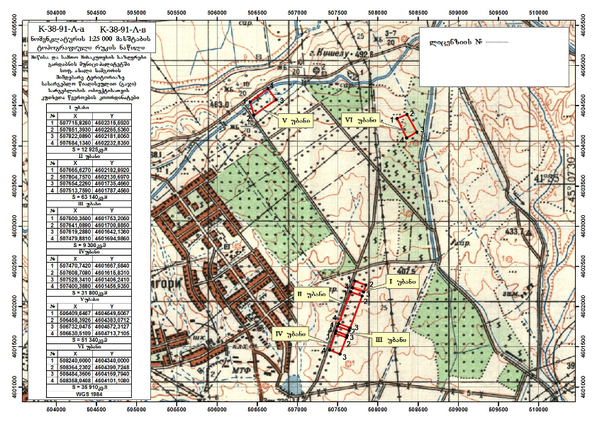
სურ. N 1 - საპროექტო ტერიტორიის ტოპოგაფიული რუკა
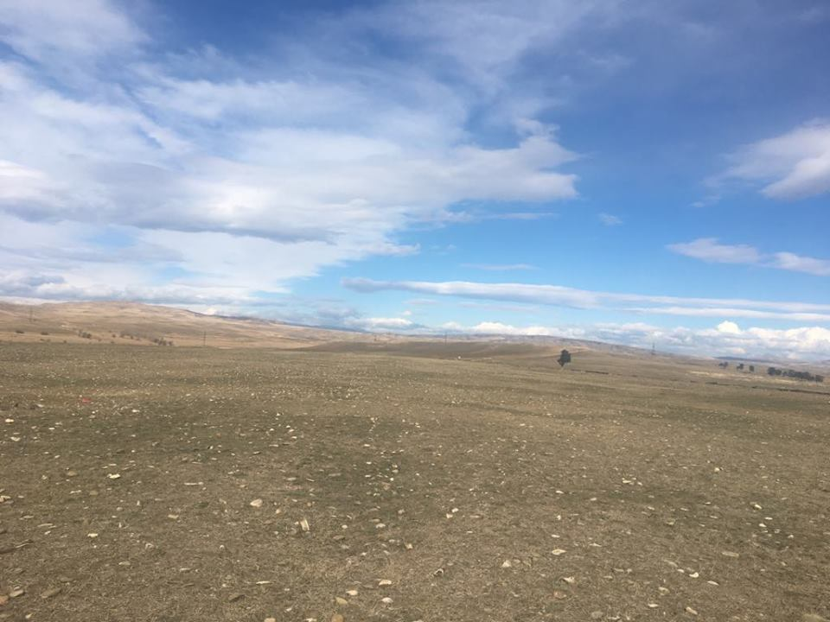
სურ. N 2 - საპროექტო ტერიტორიის I უბანი

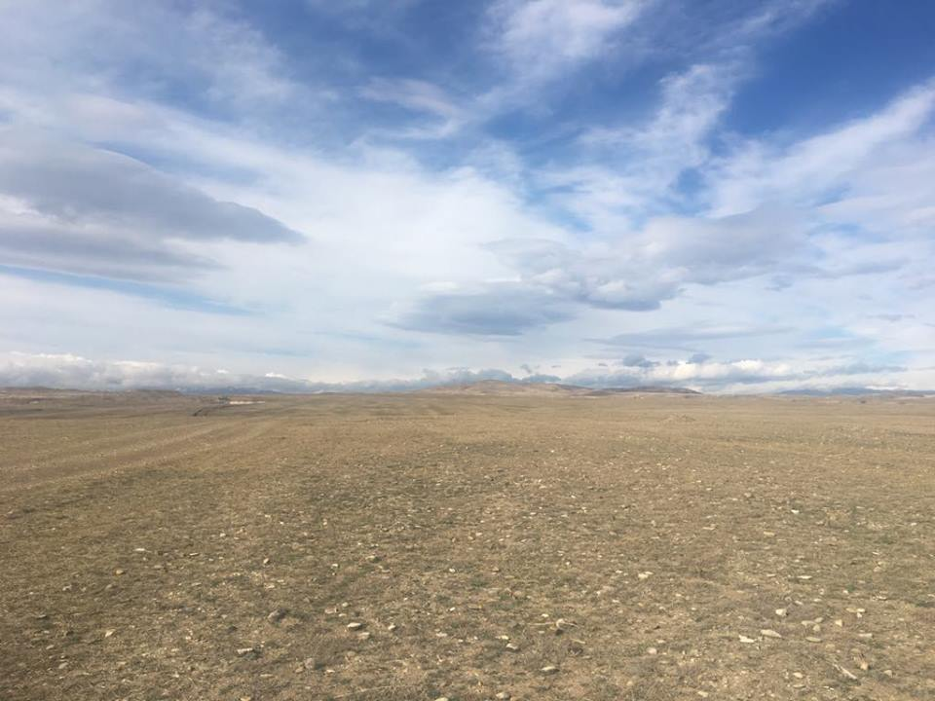
სურ. N 3 - საპროექტო ტერიტორიის II უბანი

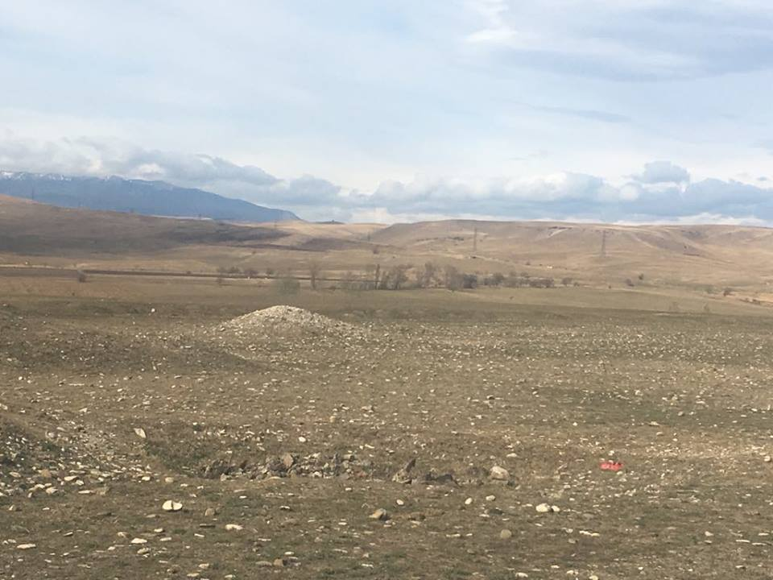
სურ. N 4 - საპროექტო ტერიტორიის III უბანი
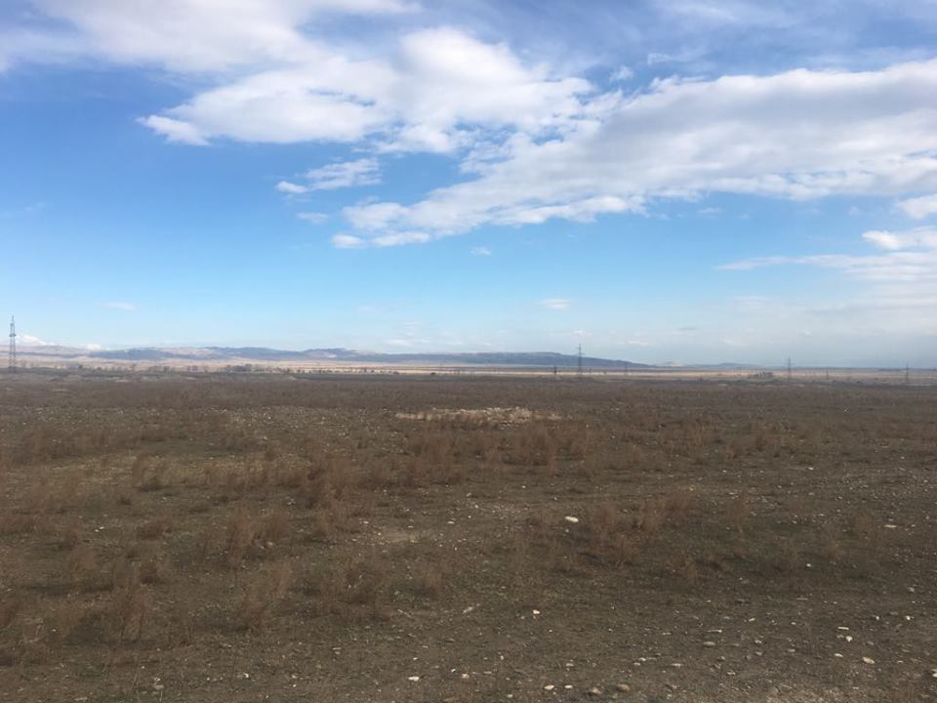
სურ. N 5 - საპროექტო ტერიტორიის IV უბანი

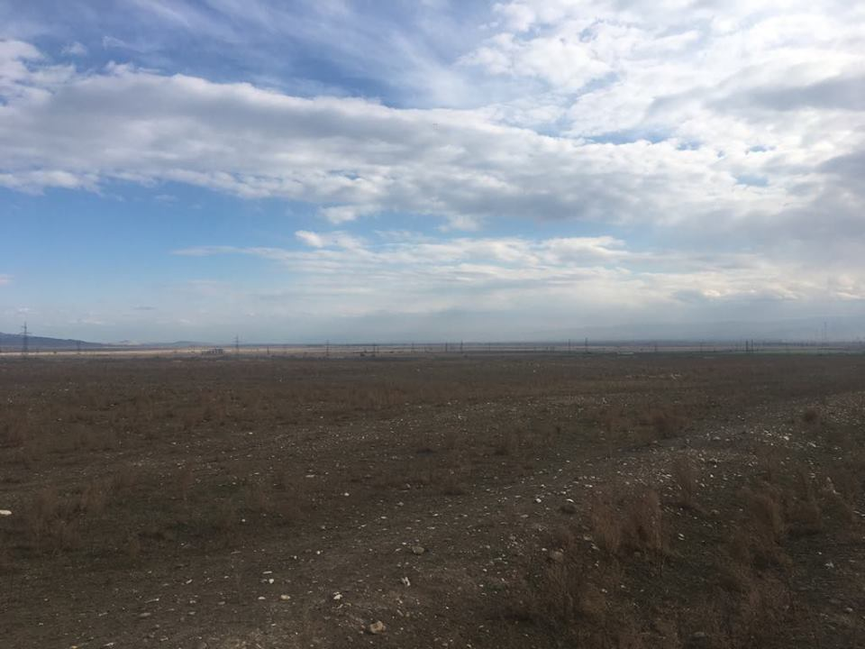

სურ. N 6 - საპროექტო ტერიტორიის V უბანი
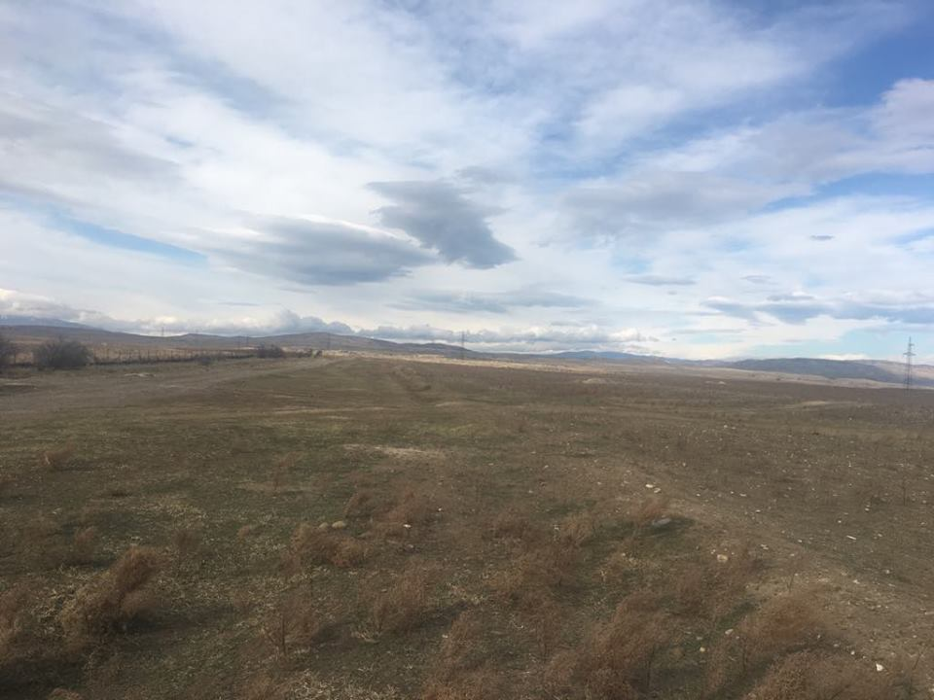

სურ. N 7 - საპროექტო ტერიტორიის VI უბანი

კარიერის დამუშავების ტექნოლოგიური პროცესის აღწერა

სამთო მინაკუთვნის გეომორფოლოგიური პირობები და გადასახსნელი ქანების შედარებით მცირე სიმძლავრე, საშუალებას იძლევა სასარგებლო წყება ექვსივე უბანზე დამუშავდეს კარიერული წესით, ერთ საფეხურად. მისი გახსნა განხორციელდება ტრანშეით, რომელიც ასრულებს გამკვეთის როლს. ტრანშეის გაყვანა მოხდება მინაკუთვნის კონტურთან (სხვადასხვა მხარეს) და წარმოდგენილი იქნება როგორც საფეხურებზე მიყვანილი გზის გაგრძელება, გაფართოება.
სამთო მინაკუთვნის კონტურში, არსებული მდგომარეობით, პროდუქტიული წყების, ზედა ნაწილი დაფარულია 10 სმ სისქის ნიადაგის ნაყოფიერი ფენითა და მცირე სიმძლავრის ფუჭი ქანებით (თიხიან, ქვიშიან, ღორღიანი მასა).
გადასახსნელი ფენა ექსკავაციის სირთულის მიხედვით მიეკუთვნება II ჯგუფს, შესაბამისად, ასეთი ქანები დამუშავდება წინასწარი გაფხვიერების გარეშე. გადასახსნელი ქანების დამუშავება მოხდება სხვადასხვა მარკის მქონე ბულდოზერით და ექსკავატორით. რის შედეგადაც ნიადაგის ნაყოფიერი ფენის და ფუჭი ქანების დასაწყობება მოხდება ცალ-ცალკე სპეციალურად ამისთვის გამოყოფილ სანაყარე ადგილზე, სადაც ნიადაგის ნაყოფიერი ფენა წინასწარ იქნება მოხსნილი.
ლიცენზიის პირობებით, შპს ,,გინუ“-ს თიხა-თაბაშირის ლიცენზირებული მარაგები (პროგნოზული) შეადგენს 81 766 ტონას 10 წლის განმავლობაში, რაც საშუალოდ წელიწადში შეადგენს 8 176,6 ტონას. შესაბამისად, კარიერის საშუალო დღიური მწარმოებლურობა იქნება: 8 176,6 : 280 (სამუშაო დღე) =29,2ტ/დღ.

ნიადაგის ნაყოფიერი ფენის მოხსნა საპროექტო ტერიტორიაზე

საპროექტო, ლიცენზირებული ტერიტორია წარმოდგენილია 6 უბნად, საერთო ფართობით 204 415 მ². იგი თავისუფალია ხე-მცენარეებისგან. თუმცა ნიადაგი დაფარულია ბალახოვანი მცენარეებით. კარიერის გახსნისა და მოპოვებითი სამუშაოების დაწყებამდე საჭირო იქნება ნიადაგის ნაყოფიერი ფენის მოხსნა და დასაწყობება.
იმისათვის, რომ საქმიანობის განხორციელების პერიოდში თავიდან იქნეს აცილებული ნიადაგის ნაყოფიერი ფენის დაზიანება, მისი მოხსნა და დასაწყობება განხორციელდება საქართველოს მთავრობის 2013 წლის 31 დეკემბრის №415 დადგენილებით დამტკიცებული,, ნიადაგის ნაყოფიერების დონის განსაზღვრის“ და ,,ნიადაგის კონსერვაციისა და ნაყოფიერების მონიტორინგის“ ტექნიკური რეგლამენტით გათვალისწინებული პირობებისა და ასევე ,,ნიადაგის ნაყოფიერი ფენის მოხსნის, შენახვის, გამოყენებისა და რეკულტივაციის შესახებ“ ტექნიკური რეგლამენტის შესაბამისად.
ნიადაგის ნაყოფიერი ფენის მოხსნა განხორციელდება მოპოვებითი სამუშაოების დაწყებამდე, ეტაპობრივად. იქიდან გამოდინარე, რომ ლიცენზირებული ობიექტზე ბუნებრივი რესურსების რაოდენობა არის პროგნოზული, მისი დამუშავება მოხდება ეტაპობრივად, რაც გულისხმობს ტერიტორიის გარკვეულ წერტილებში კარიერის გახსნას პირველ რიგში იმის დასადგენას, არის თუ არა იქ ბუნებრივი რესურსის მარაგი.
აქედან გამომდინარე, ნიადაგის ნაყოფიერი ფენის მოხსნა მოხდება იმ ადგილებში, სადაც გამოვლინდება ბუნებრივი რესურსის მარაგი.
მოხსნილი ნიადაგი დასაწყობდება სალიცენზიო ტერიტორიაზე ცალკე გამოყოფილ ფართობზე, რომელიც დაცული იქნება გარე ფაქტორების ზემოქმედებისგან. ნიადაგის განსათავსებლად შერჩეული უბანი ზედაპირული წყლის ობიექტიდან დაშორებული იქნება;
ნიადაგის ნაყოფიერი ფენის განთავსება მოხდება შესაბამისი წესების დაცვით: ნაყარის სიმაღლე არ აღემატება 2 მ-ს; ნაყარის ფერდებს მიეცემა შესაბამისი დახრის (45⁰) კუთხე; დაცული იქნება სამუშაო მოედნების საზღვრები მოსაზღვრე უბნების შესაძლო დაბინძურების, ნიადაგის ნაყოფიერი ფენის დაზიანების და ნიადაგის ეროზიის თავიდან აცილების მიზნით;
შერჩეულ ტერიტორიებზე მოპოვებითი სამუშაოების დასრულების შემდეგ, რომელიც განხორციელდება ეტაპობრივად, მოხდება ნიადაგის ნაყოფიერი ფენის დაბრუნება, რეკულტივაცია. საბადოს დამუშავების გეგმა და რეკულტივაციის დეტალური პროექტი წარმოდგენილი იქნება გზშ ანგარიშში.

სასარგებლო წიაღისეულის ტრანსპორტირება

მოპოვებული საგაჯე ნედლეული ლიცენზიის სამთო მინაკუთვნიდან სამრეწველო მოედანზე გადაიზიდება კომპანიის თვითმცლელი ავტომანქანით, რომლის ტევადობა შეადგენს 12მ³-ს. ავტომანქანაზე ნედლეულის დატვირთვა მოხდება საწარმოს კუთვნილი ექსკავატორის საშუალებით. ნედლეულის ტრანსპორტირებისას, ამტვერების თავიდან აცილების მიზნით, ავტომანქანის ძარა იქნება გადახურულ მდგომარეობაში.

კარიერის დამუშავების პროცესში დასაქმებული ადამიანების რაოდენობა და სამუშაო გრაფიკი
იქიდან გამომდინარე, რომ სასარგებლო წიაღისეულის მოპოვების ლიცენზია გაცემულია 10 წლის ვადით, სამუშაოები გაგრძელდება 2029 წლამდე, წელიწადში 280 სამუშაო დღიანი გრაფიკით. წიაღისეულის მოპოვების დროს დასაქმებული იქნება დაახლოებით 10-15 ადამიანი.

კარიერზე გამოსაყენებლი მანქანა-მექანიზმების ჩამონათვალი

კარიერის დამუშავების პროცესში გამოყენებული იქნება შემდეგი მანქანა-მექანიზმები:
# | დასახელება | რაოდენობა (ცალი)
1. | ექსკავატორი | 1
2. | ბულდოზერი | 1
3. | თვითმცლელი | 2-3 საჭიროებისამებრ

კარიერზე მისასვლელი გზები
ლიცენზირებული ობიექტის ექვსივე უბანზე არსებობს გრუნტიანი გზა, რომლის მდგომარეობა სატრანსპორტო საშუალებების გადასაადგილებლად დამაკმაყოფილებელია და ახალი გზების მშენებლობა გათვალისწინებული არ არის.

დამხმარე ინფრასტრუქტურული ნაგებობები და მასალები
კარიერის ტერიტორიაზე შესაძლებელია საჭირო გახდეს ტექნიკური პერსონალისათვის და მუშებისთვის სათავსი ოთახის მოწყობა. ასევე ობიექტის ტერიტორიაზე განთავსდება ოთახი დარაჯისთვის. ცალკე მოეწყობა ფარდული, სადაც განთავსდება სპეციალური სტენდი ხანძარსაწინააღმდეგო ინვენტარითა და ინსტრუმენტებით.

ზოგადი ინფორმაცია დაგეგმილი საქმიანობის განხორციელების ადგილის შესახებ

გარემოს არსებული მდგომარეობა

საპროექტო ტერიტორია, გარდაბნის მუნიციპალიტეტი ადმინისტრაციულად ქვემო ქართლის რეგიონს მიეკუთვნება. რეგიონის ტერიტორიის ფართობი 6,528 კვ. კმ2-ია, რაც საქართველოს მთლიანი ტერიტორიის 10 %-ია.
ქვემო ქართლის ადმინისტრაციულ-ტერიტორიული ერთეულებია: რუსთავი, ბოლნისი, გარდაბანი, დმანისი, თეთრი წყარო, მარნეულის და წალკის მუნიციპალიტეტები (იხ. სურათი 5.1.1.). მხარეში 353 დასახლებული პუნქტია, მათ შორის 7 ქალაქი, 8 დაბა და 338 სოფელი. ადმინისტრაციული ცენტრია – ქ. რუსთავი (თბილისიდან 35 კმ მანძილის დაშორებით).
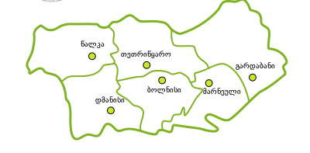
სურათი N 8 - ქვემო ქართლის რეგიონის ადმინისტრაციული დაყოფა

გარდაბნის მუნიციპალიტეტს ესაზღვრება ჩრდილოეთით მცხეთის, აღმოსავლეთით საგარეჯოს, დასავლეთით თეთრიწყაროს და მარნეულის მუნიციპალიტეტები, სამხრეთით კი აზერბაიჯანის რესპუბლიკა. მუნიციპალიტეტის ტერიტორიაა 160 900 ჰა (1 609 კმ2). ადმინისტრაციული ცენტრია ქალაქი გარდაბანი, რომელიც მდებარეობს გარდაბნის ვაკეზე, ზღვის დონიდან 310 მ. ქ. გარდაბნის მოსახლეობა 11,9 ათასი კაცია (2002 წ.). მანძილი ქალაქ თბილისსა და ქ. გარდაბანს შორის 39 კმ-ის ტოლია, რეგიონის ცენტრის რუსთავის და გარდაბანს შორის მანძილი 17 კმ-ია, ხოლო მანძილი საქართველო-აზერბაიჯანის საზღვრამდე 12 კმ-ია. ქალაქის გარდა მუნიციპალიტეტში 35 სოფელია რომელიც გაერთიანებულია 19 ადმინისტრაციულ-ტერიტორიულ ერთეულში.

ფიზიკური გარემო

კლიმატი და მეტეოროლოგიური პირობები

გარდაბნის რაიონი მიეკუთვნება მშრალ სუბტროპიკულ ტრამალების კლიმატურ ზონას. ზონა მოიცავს ქვემო ქართლის ვაკეს, ვაზიანის ქვემოთ 300-დან 450 მ. სიმაღლემდე. მდინარე იორის ზეგანს და შირაქის ზეგანს. ზონის ტერიტორია გაშლილი და დაქანებულია სამხრეთ-აღმოსავლეთისკენ.
დასავლეთიდან ჰაერის მასების შემოჭრა ხშირია და დიდი მნიშვნელობა აქვს ამინდის მსვლელობაზე საქართველოში ამინდის ანტიციკლონური ტიპის გაბატონების შედეგად, ზამთარი ქვემო ქართლში ცივი და მშრალია, ღრუბლიანობა კი ზომიერი, უცივესი თვის საშუალო ტემპერატურა მერყეობს 0⁰ მახლობლად, მინიმალური ტემპერატურა ზამთრის თვეებში ხშირად ეცემა 0⁰-მდე და უფრო და ქვემოთ.
პირველი ყინვას ზონაში ადგილი აქვს ნოემბრის პირველ დეკადაში, უკანასკნელს-აპრილის დასაწყისში. ტემპერატურის აბსოლუტური მინიმუმი შეიძლება ზონაში დაეცეს -20-23 C⁰-მდე, მაგრამ ეს იშვიათობაა. საერთო წლიური აბსოლუტური მინიმუმი -25 C⁰-ის ფარგლებში მერყეობს. ყველაზე თბილი თვის (ივლისის) საშუალო ტემპერატურა 24-25 C⁰-ზე მეტია, ხოლო დაბლობ ადგილებში კი 26 C⁰ აღემატება. ატმოსფერული ჰაერის ტემპერატურის ამპლიტუდა უდიდესია მთელს საქართველოში და დაახლოებით 25 C⁰ უდრის.
ნალექების საშუალო წლიური რაოდენობა 441-1000მმ-მდეა (იალნოს ქედზე). ნალექების მაქსიმალური დღიური ნორმა 147 მმ-ს აღწევს. ნალექების მაქსიმუმი (86 მმ) მაისში მოდის, მინიმუმი (16 მმ)- იანვარში.
მუნიციპალიტეტის ტერიტორიაზე გაბატონებულია ჩრდილოეთის, ჩრდილო-დასავლეთისა და სამხრეთ-აღმოსავლეთი ქარები, რომელთა სიჩქარემ 15 მ/წმ-სა და მეტს შეიძლება მიაღწიოს.
ქვემოთ მოყვანილ ცხრილებში და დიაგრამებზე წარმოდგენილია საპროექტო ტერიტორიის კლიმატური მახასიათებლები გარდაბნის მეტეოსადგურის მონაცემების მიხედვით.
წყარო: სამშენებლო ნორმები და წესები „სამშენებლო კლიმატოლოგია“ პნ 01.05-08
სამშენებლო კლიმატური დარაიონების მიხედვით აბასთუმანი განეკუთვნება III კლიმატურ და III გ კლიმატურ ქვე რაიონს.

ცხრილი N 5 - სამშენებლო-კლიმატური რაიონების მახასიათებლები

პუნქტის დასახელება | კლიმატური რაიონები | კლიმატური ქვერაიონები | იანვრის საშუალო ტემპერატურა,  0C | ზამთრის 3 თვის ქარის საშუალო სიჩქარე, მ/წ | ივლისის საშუალო ტემპერატურა,  0C | ივლისის ფარდობითი ტენიანობა, %
გარდაბანი | III | IIIგ | 0-დან +2-მდე | - | +25-დან +28-მდე | -

ცხრილი N 6 - ჰ ა ე რ ი ს ტ ე მ პ ე რ ა ტ უ რ ა
№ | პუნქტების დასახელება | გარე ჰაერის ტემპერატურა, 0 C |  |  |  |  |  |  |  |  |  |  |  |  |  |  |  |  |  |  | პერიოდი <80C საშუალო თვიური ტემპერატურით |  | საშუალო ტემპერატურა 13 საათზე
 |  | თვის საშუალო |  |  |  |  |  |  |  |  |  |  |  | წლის საშუალო | აბსოლუტური მინიმუმი | აბსოლუტური მაქსიმუმი | ყველაზე ცხელი თვის საშუალო მაქსიმუმი | ყველაზე ცივი ხუთდღიური საშუალო | ყველაზე ცივი დღის საშუალო | ყველაზე ცივი პერიოდის საშუალო
 |  | იანვარი | თებერვალი | მარტი | აპრილი | მაისი | ივნისი | ივლისი | აგვისტო | სექტემბერი | ოქტომბერი | ნოემბერი | დეკემბერი |  |  |  |  |  |  |  | ხანგრძლივობა დღეებში | საშუალო ტემპერატურა | ყველაზე ცივი თვისათვის | ყველაზე ცხელი თვისათვის
1 | გარდაბანი | 0,3 | 2,4 | 6,7 | 12,1 | 17,8 | 21,9 | 25,3 | 25,0 | 20,1 | 14,0 | 7,4 | 2,3 | 12,9 | -25 | 41 | 31,9 | -7 | -6 | 0,2 | 133 | 3,0 | 4,2 | 29,9

ცხრილი N 7 - ჰაერის ტემპერატურის ამპლიტუდა

№ | პუნქტების დასახე-ლება | თვის საშუალო, 0 C |  |  |  |  |  |  |  |  |  |  |  | თვის მაქსიმალური, 0 C
 |  | იანვარი | თებერვალი | მარტი | აპრილი | მაისი | ივნისი | ივლისი | აგვისტო | სექტემბერი | ოქტომბერი | ნოემბერი | დეკემბერი | იანვარი | თებერვალი | მარტი | აპრილი | მაისი | ივნისი | ივლისი | აგვისტო | სექტემბერი | ოქტომბერი | ნოემბერი | დეკემბერი
1 | გარდაბანი | 10,0 | 10,3 | 11,0 | 12,4 | 12,6 | 13,4 | 13,3 | 13,0 | 12,5 | 12,0 | 10,0 | 9,5 | 19,7 | 20,0 | 20,7 | 22,1 | 22,2 | 24,0 | 24,1 | 23,9 | 23,4 | 23,0 | 21,0 | 19,3

ცხრილი N 8 - ჰაერის ფარდობითი ტენიანობა
N | პუნქტების დასახელება | გარე ჰაერის ფარდობითი ტენიანობა, % |  |  |  |  |  |  |  |  |  |  |  |  | საშ. ფარდ. ტენიანობა 13 საათზე |  | ფარდ. ტენიანობის საშ. დღეღამური ამპლიტუდა
 |  | იანვარი | თებერვალი | მარტი | აპრილი | მაისი | ივნისი | ივლისი | აგვისტო | სექტემბერი | ოქტომბერი | ნოემბერი | დეკემბერი | წლის საშუალო | ყველაზე ცივი თვის | ყველაზე ცხელი თვის | ყველაზე ცივი თვის | ყველაზე ცხელი თვის
1 | გარდაბანი | 77 | 72 | 69 | 65 | 65 | 61 | 55 | 56 | 63 | 72 | 79 | 80 | 68 | 62 | 40 | 27 | 33

ცხრილი N 9 - ნ ა ლ ე ქ ე ბ ი ს რ ა ო დ ე ნ ო ბ ა
N | პუნქტების დასახელება | ნალექების რაოდენობა წელიწადში, მმ | ნალექების დღეღამური მაქსიმუმი, მმ
1 | გარდაბანი | 422 | 82

ცხრილი N 10 - თოვლის საფარი
N | პუნქტების დასახელება | თოვლის  საფარის წონა, კპა | თოვლის საფარის დღეთა რიცხვი | თოვლის საფარის წყალშემცველობა, მმ
1 | გარდაბანი | 0,50 | 9 | -

ცხრილი N 11 - ქარის მახასიათებლები
N | პუნქტების დასახელე- | ქარის უდიდესი სიჩქარე შესაძლებელი 1,5,10,15,20 წელიწადში ერთხელ, მ/წმ |  |  |  |  | ქარის მიმართულების განმეორებადობა (%)  იანვარი, ივლისი |  |  |  |  |  |  |  | ქარის საშუალო, უდიდესი და უმცირესი სიჩქარე, მ/წმ |  | ქარის მიმართულებისა და შტილის განმეორებადობა (%) წელიწადში
 |  | 1 | 5 | 10 | 15 | 20 | ჩ | ჩა | ა | სა | ს | სდ | დ | ჩდ | იანვარი | ივლისი | ჩ | ჩა | ა | სა | ს | სდ | დ | ჩდ | შტილი
1 | გარდაბანი | 20 | 25 | 27 | 29 | 30 | 24/16 | 2/4 | 3/5 | 10/5 | 4/11 | 2/5 | 9/9 | 46/45 | 4,5/0,2 | 7,9/1,2 | 19 | 2 | 5 | 12 | 7 | 3 | 7 | 45 | 58

ცხრილი N 12 - გრუნტების სეზონური გაყინვის ნორმატიული სიღრმე, სმ
N | პუნქტების დასახელება | თიხოვანი და თიხნარი | წვრილი და მტვრისებრი ქვიშის ქვიშნარი | მსხვილი და საშ. სიმსხვილის ხრეშისებური ქვიშის | მსხვილნატეხი
1 | გარდაბანი | 0 | 0 | 0 | 0

სეისმური პირობები

საქართველოში ამჟამად მოქმედი სამშენებლო ნორმებისა და წესების - „სეისმომედეგი მშენებლობა“ (პნ 01.01-09) მიხედვით, გამოკვლეული უბნის სეისმურობა, MSK64 სკალის შესაბამისად, არის 7 ბალი (ქ. გარდაბნი).

სეისმური ტალღების მაქსიმალური ჰორიზონტალური აჩქარების მახასიათებლები საკვლევი ტერიტორიის ფარგლებში არსებული დასახლებული პუნქტებისათვის შეადგენს 0,11 მ/წმ².
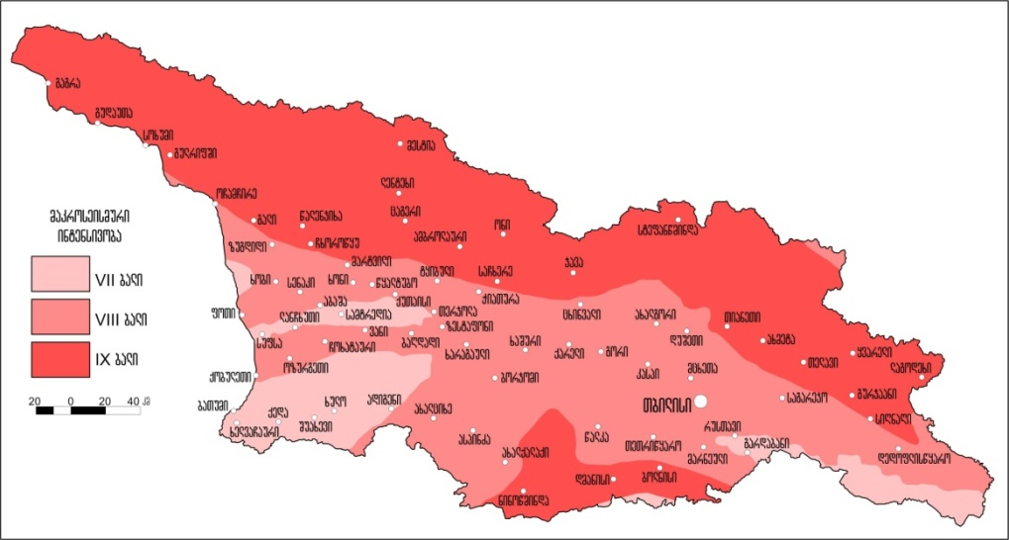

ჰიდროლოგია
გარდაბნის მუნიციპალიტეტის მთავარი მდინარეა მტკვარი, რომელიც აქ დაახლოებით 34 კმ მანძილზე მიედინება. მისი შენაკადებია: მარჯვენა ვერე და წავკისის წყალი (ლეღვთახევი), მარცხენა ლოჭინი. მდ. მტკვარი ამიერკავკასიის უდიდესი მდინარეა, რომლის სიგრძე 1364 კმ-ია (185 კმ თურქეთში, 390 კმ საქართველოში, 789 კმ აზერბაიჯანში), ხოლო აუზის ფართობი - 188 ათ. კმ2. მტკვარი შერეული საზრდოობისაა და იკვებება თოვლის, წვიმისა და მიწისქვეშა წყლით. ჩამონადენის განაწილება საზრდოობს კომპონენტების მიხედვით: მიწისქვეშა წყლები — 38.6%, თოვლის წყლები — 36.6%, წვიმის წყლები — 24.8%. მდინარისთვის დამახასიათებელია გაზაფხულის წყალდიდობა, ზაფხულისა და ზამთრის წყალმცირობა. გაზაფხულის წყალდიდობა მარტიდან ივნისის ბოლომდე გრძელდება. შემოდგომაზე წვიმებით გამოწვეული წყალმოვარდნები იცის. ივლის-აგვისტო და ზამთარი მტკვრისთვის წყალმცირობის პერიოდებია. მტკვრის ჩამონადენი წლის სეზონების მიხედვით ასე ნაწილდება: გაზაფხულზე ჩამოედინება წლიური ჩამონადენის 48,5%, ზაფხულში - 26,9%, შემოდგომაზე - 13,7%, ზამთარში - 10,9%. მტკვრის საშუალო წლიური ხარჯი თბილისთან 205 მ3/წმ-ია, შესართავთან 580 მ3/წმ. მტკვარს წლიურად კასპიის ზღვაში 18,1 კმ3 წყალი შეაქვს. მუნიციპალიტეტის ტერიტორიაზე ასევე გაედინება ორხევი, ნავთის ხევი, ხევძმარი. ისინი წყლიანია ხშირი წვიმების დროს-გაზაფხულსა და შემოდგომაზე. მუნიციპალიტეტის ტერიტორიაზე მდებარეობა კუმისისა და ჯანდარის ტბები. მუნიციპალიტეტს გადაკვეთს სამგორის ზემო და ქვემო მაგისტრალური, გარდაბნის (მარინეს), თელეთის, ფონიჭალის სარწყავი არხები და მათი განშტოებები. საპროექტო ტერიტორია მნიშვნელოვანი მანძილითაა დაცილებული უახლოესი ზედაპირული წყლის ობიექტიდან (მდ. მტკვრიდან დაცილების მინიმალური მანძილი შეადგენს 2.3 კმ-ს, ხოლო ჯანდარას ტბიდან 4.4 კმ) და შესაბამისად მისი დატბორვის ფაქტები ისტორიულად არასდროს ყოფილა დაფიქსირებული.

საპროექტო ტერიტორიის გეოლოგიური აგებულება

ლიცენზირებული ობიექტი აგებულია მეოთხეული ასაკის ნალექებით. პროდუქტიული ფენა წარმოდგენილია თაბაშირის ლინზებითა და შრეებით, რომლებიც განლაგებულია ქვიშიან-თიხიან და ღორღიან-გრაველიტურ მასაში. პროდუქტიული წყება გადაფარულია მცირე სიმძლავრის კაჭარით, ქვიშით, თიხამიწით, ღორღით, ლოდნარითა და ნიადაგით.

ნიადაგები და ლანდშაფტები

გარდაბნის რაიონის ნიადაგები ზონალურად არის გავრცელებული. ტერასულ ვაკეებზე წაბლა ნიადაგები ჭარბობს, ზეგანზე ნეშომპალა-სულფატური (გაჯიანი). მნიშვნელოვანი ფართობი უჭირავს შავმიწებსაც. მთისწინეთში ტყის ყავისფერი და მდელოს ყავისფერი, მეტწილად, კარბონატული ნიადაგებია, რომელთაც ზემოთ სხვადასხვა სახის ტყის ყომრალი ნიადაგი ენაცვლება. ქედების თხემები და მწვერვალები მეორეულ მთის მდელოს ნიადაგებს უჭირავს. განვითარებულია აგრეთვე ალუვიური (მდინარეთა ტერასებზე), ჭაობის (ტბების პირა ზოლში) და მლაშობი (ნატბეურებზე) ნიადაგები. ხევ-ხრამების ციცაბო ფლატეებზე ძლიერ ჩამორეცხილი ნიადაგებია.
გარდაბნის მუნიციპალიტეტში წარმოდგენილია სუბტროპიკების ვაკეთა, ზომიერად მშრალი სუბტროპიკების ზეგნების და ზომიერად ნოტიო ჰავიანი მთის ტყის ლანდშაფტთა ჯგუფებით, რაიონებშიც გამოიყოფა ნახევარუდაბნოს, მშრალი სტეპური (ვაკეებსა და ზეგნებზე), ჯაგეკლიანი და მეჩხერტყიანი (მთისწინეთში), მთა-ტყისა და მთა-მდელოს ლანდშაფტები. ინტრაზონალური ლანდშაფტებია: ჭალის (ტუგაის), ტყის (მტკვრის გასწვრივ), ჭაობებისა და მლაშობების (ტბების პირა ზოლში) ლანდშაფტები.

პროექტის ალტერნატივების განხილვა

„გარემოსდაცვითი შეფასების კოდექსის“ მე-8 მუხლის, მესამე პუნქტის ,,ა.გ“ ქვეპუნქტის შესაბამისად სხვა საკითხებთან ერთად სკოპინგის ანგარიში უნდა მოიცავდეს დაგეგმილი საქმიანობისა და მისი განხორციელების ადგილის ალტერნატივების შესახებ ინფორმაციას.
დაგეგმილი საქმიანობის სპეციფიკიდან გამომდინარე განხილული იქნა შემდეგი ალტერნატიული ვარიანტები:
- არაქმედების ალტერნატივა;
- სასარგებლო წიაღისეულის (გაჯი) მოპოვება გარდაბნის რაიონში

არაქმედების ალტერნატივა

როგორც უკვე აღინიშნა შპს ,,გინუ“ დაარსდა 2008 წელს, თუმცა გაჯის წარმოების საამქრო, რომელიც ახლა ,,გინუს“ საკუთრებაშია, ფუნქციონირებს 90-იანი წლებიდან და ამ პერიოდისთვის იგი წარმოადგენდა შპს ,,რკინის ჯვარი“-ს საკუთრებას, რომელსაც გააჩნდა შესაბამისი გარემოსდაცვითი ნებართვა. 2014 წლიდან საწარმო და შესაბამისად, ყველა ნებართვა/დასკვნა გადავიდა შპს ,,გინუ“-ს მფლობელობაში. 2015 წელს, საამქროს წარმადობის გაზრდის მიზნით, შეიცვალა გარკვეული დანადგარები, რამაც გამოიწვია საწარმოს ტექნოლოგიური ციკლის ცვლილება და შესაბამისად შპს ,,გინუ“-ს მიერ მოპოვებული იქნა ახალი გარემოზე ზემოქმედების ნებართვა 2015 წელს.
იმ გარემოების გათვალისწინებით, რომ საწარმო მრავალი წელია ფუნქციონირებს და უზრუნველყოფს რაიონის მოსახლეობას სამშენებლო მასალით (გაჯი), ასევე საწარმოში დასაქმებულია ადგილობრივი მოსახლეობა, საჭირო გახდა საწარმოს ბუნებრივი რესურსით უზრუნველყოფა. გარდა ამისა, კარიერის და საწარმოს მუშაობა ხელს შეუწყობს რაიონის სოციალურ-ეკონომიკურ განვითარებას. შესაბამისად არაქმედების ალტერნატივა უგულვებელყოფილი იქნა.

სასარგებლო წიაღისეულის (გაჯი) მოპოვება გარდაბნის რაიონში

პროექტის განხორციელება უზრუნველყოფს საწარმოს მომარაგებას შესაბამისი რაოდენობის ბუნებრივი რესურსით, რითიც თავიდან იქნება აცილებული საწარმოს დახურვა და სამუშაოების შეჩერება. გარდა ამისა კარიერის დამუშავების პროცესში დამატებით დასაქმებული იქნება ადგილობრივი მოსახლეობა, რაც თავის მხრივ გარკვეულ წვლილს შეიტანს რაიონის, კერძოდ კი ახალი სამგორის მოსახლეობის სოციალურ-ეკონომიკური პირობების გაუმჯობესებაში.
შესაბამისად, შერჩეული იქნა პროექტის განხორციელების მეორე ალტერნატივა.

კარიერის განთავსების ალტერნატივები

კარიერიერისთვის ტერიტორიის შერჩევა მოხდა რამდენიმე ალტერნატიული ვარიანტის შედარებითი ანალიზის საფუძველზე. ნულოვანი ალტერნატივის გარდა, ზემოაღნიშნული კრიტერიუმების გათვალისწინებით, განხილვას დაექვემდებარა ორი ალტერნატიული ტერიტორია, კერძოდ:
- ალტერნატივა 1 - ითვალისწინებდა ახალი ტერიტორიის შერჩევას, რაც რთული აღმოჩნდა იმ მიზეზით, რომ ბუნებრივი რესურსების მარაგები რაიონში მცირე რაოდენობითაა;
- ალტერნატივა 2 - საპროექტო ტერიტორია განთავსებულია გარდაბნის რაიონის, სოფ. ახალი სამგორის ტერიტორიაზე. ობიექტთან მისასვლელი გზების მშენებლობა საჭირო არ არის. ტერიტორია თავისუფალია ხე-მცენარეებისაგან. მის სიახლოვეს არ არსებობს ზედაპირული წყლის ობიექტი. მოსახლეობა დაშორებულია 2,5-3 კმ მანძილით. ობიექტი არ შედის ტყის ფონდის და დაცული ტერიტორიების ფარგლებში. გარდა ამისა, ობიექტი წარმოადგენდა არალიცენზირებულ ტერიტორიას, რომელზედაც შესაძლებელი იყო შესაბამისი სასარგებლო წიაღისეულის მოპოვების ლიცენზიის მიღება. გარდა ამისა, აღნიშნულ ტერიტორიაზე არსებული მარაგები (პროგნოზული) საკმარისი იქნება უზრუნველყოს შპს ,,გინუ“-ს გაჯის საწარმო გადასამუშავებელი ნედლეულით 10 წლის განმავლობაში. ასევე, მნიშვნელოვანი ფაქტორი, ტერიტორიის შერჩევის წარმოადგენს მისი სიახლოვე საწარმოსთან და ასევე ის გარემოება, რომ ბუნებრივი რესურსების ტრანსპორტირება არ მოხდება დასახლებული პუნქტის გავლით, რითაც თავიდან იქნება აცილებული მოსახლეობის შეწუხება ტრანსპორტის გადაადგილებით გამოწვეული ხმაურითა და მტვრით.

პირველი ალტერნატივა უარყოფილ იქნა, იმის გამო, რომ საწარმოს ფუნქციონირებისთვის მნიშვნელოვანია მარაგების არსებობა. ასევე, გარემოს დაცვის თვალსაზრისით, დასახლებული პუნქტის გავლით სატრანსპორტო საშუალებების გადაადგილება გამოიწვევს მოსახლეობის უკმაყოფილებას, ხმაურის და მტვრის გავრცელებას.
ხოლო, რაც შეეხება მეორე ალტერნატივას, ლიცენზირებული ტერიტორია საკმაო მანძილით არის დაშორებული დასახლებული პუნქტიდან.
გარდა ამისა, ტერიტორია, არ გამოირჩევა მცენარეული საფარის მრავალფეროვნებით და შესაბამისად პროექტის განხორციელება არ ითვალისწინებს მცენარეულ საფარზე ზემოქმედებას. ვიზუალური შეფასებით, ტერიტორიაზე არ ფიქსირდება კულტურული მემკვიდრეობის ძეგლი.
რაც შეეხება მისასვლელ გზებს, ამ შემთხვევაშიც დამატებითი მისასვლელი გზების მშენებლობა საჭირო არ იქნება. ტერიტორიამდე მისასვლელი გრუნტის გზების ტექნიკური მდგომარეობა დამაკმაყოფილებელია. ტექნიკის და სატრანსპორტო საშუალებების შეუფერხებლად გადაადგილებისთვის საჭირო იქნება მცირე მასშტაბის დაზიანებების აღდგენა, ვაკისის მოსწორება ბულდოზერით და ორმოების ამოვსება ბალასტით. ახალი გზების გაყვანა გათვალისწინებული არ არის.
გარდა ამისა, აღნიშნულ ტერიტორიაზე შპს ,,გინუ“-ზე სსიპ ,,წიაღის ეროვნული სააგენტოს“ მიერ გაცემულია სასარგებლო წიაღისეულის მოპოვების ლიცენზია.
მისასვლელი გზების ფაქტორის მხედველობაში მიღებით, მცენარეული საფარის არარსებობით, ზემოქმედების ყველაზე დაბალი ხარისხით გამოირჩევა ეს ვარიანტი.
აქვე გასათვალისწინებელია ის გარემოებაც, რომ ვინაიდან ლიცენზირებული ტერიტორია წარმოადგენს კერძო საკუთრებას (საკითხი შეთანხმებულია მესაკუთრეებთან), დამატებით ფინანსურ სარგებელს მიიღებს ყველა მესაკუთრე, რაც ასევე მნიშვნელოვანია სოციალური და ეკონომიკური თვალსაზრისით.
ყოველივე ზემოაღნიშნულის გათვალისწინებით, სასარგებლო წიაღისეულის მოპოვებისთვის უპირატესობა მიენიჭა მეორე ალტერნატიულ ვარიანტს.

ზემოქმედება ზედაპირული წყლის ობიექტებზე

ლიცენზირებული ობიექტის სიახლოვეს ზედაპირული წყლის ობიექტი არ არსებობს. შესაბამისად, ზემოქმედება ზედაპირულ წყლებზე მოსალოდნელი არ არის.

ზემოქმედება ატმოსფერულ ჰაერზე

ატმოსფერულ ჰაერში მტვრის გავრცელებას ადგილი ექნება როგორც მოპოვებითი სამუშაოების წარმოების პროცესში ასევე ნედლეულის საწარმოში ტრანსპორტირებისას.
ინფორმაცია ატმოსფერულ ჰაერში მტვრის გავრცელებასთან დაკავშირებით და შესაბამისი შემარბილებელი ღონისძიებების შესახებ დეტალურად იქნება წარმოდგენილი გზშ ანგარიშში.

ზემოქმედება დაცულ ტერიტორიებზე

ლიცენზირებული ობიექტის სიახლოვეს დაცული ტერიტორიები არ არის, შესაბამისად ზემოქმედება დაცულ ტერიტორიებზე მოსალოდნელი არ არის.

ზემოქმედება კულტურული მემკვიდრეობის ძეგლებზე

ობიექტის გავლენის ზონაში კულტურული მემკვიდრეობის ძეგლები არ არსებობს და აქედან გამომდინარე მათზე რაიმე ნეგატიური ზემოქმედება მოსალოდნელი არ არის.

სოციალურ გარემოზე მოსალოდნელი ზემოქმედება

პროექტის განხორციელება თავისი ფუნქციონირებით მნიშვნელოვან წვლილს შეიტანს ადგილობრივი მოსახლეობის სოციალური პირობების გაუმჯობესებაში.

ნარჩენების მართვის საკითხები, ნარჩენების მართვის გეგმა, ნარჩენების წარმოქმნით და გავრცელებით მოსალოდნელი ზემოქმედება

კარიერის დამუშავების პროცესში მოსალოდნელია მცირე რაოდენობის ინერტული მასალის, კერძოდ კი ქვის ნარჩენების წარმოქმნა. აღნიშნული ნარჩენი წარმოადგენს ბუნებრივ ნედლეულს, რომელიც დასაწყობდება საწარმოს ტერიტორიაზე და იქიდან მოხდება მისი გაყიდვა ან/და გადაცემა მშენებელი კომპანიებისთვის. რაც შეეხება სახიფათო ნარჩენებს, იქიდან გამომდინარე, რომ კომპანიის ტექნიკის ტექ. გამართვა ობიექტის ტერიტორიაზე არ არის გათვალისწინებული, სახიფათო ნარჩენების (საზეთ-საპოხი მასალები) წარმოქმნა მოსალოდნელი არ არის.

ზოგადი ინფორმაცია გარემოზე შესაძლო ზემოქმედების და მისი სახეების შესახებ, რომლებიც შესწავლილი იქნება გზშ-ის პროცესში

კარიერის დამუშავების პროცესში მოსალოდნელია:
- ატმოსფერულ ჰაერში მტვრის და ხმაურის გავრცელება;
- ზემოქმედება ნიადაგზე და გრუნტზე;
ზემოაღნიშნული ზემოქმედებების სახები (პირდაპირი, არაპირდაპირი, კუმულაციური, მოკლევადიანი, გრძელვადიანი, პოზიტიური და ნეგატიური) უფრო დაწვრილებით შესწავლილი იქნება გზშ-ს ეტაპზე.

ემისიები ატმოსფერულ ჰაერში

კარიერის დამუსავების ეპატზე გარემოზე და ადამიანის ჯანმრთელობაზე მოსალოდნელი ზემოქმედება შეიძლება გამოიხატოს: ატმოსფერული ჰაერის ხარისხობრივი მდგომარეობის შეცვლით.
საქმიანობის სპეციფიკიდან გამომდინარე, ადგილი ექნება ლიცენზირებულ უბნებზე მავნე ნივთიერებათა წარმოქმნას და მათ შემდგომ გაფრქვევას ატმოსფეროში. მშენებლობის დროს ატმოსფერულ ჰაერში გაფრქვეულ მავნე ნივთიერებებს წარმოადგენს: არაორგანული მტვერი, რომელიც შესაძლებელია წარმოიქმნას ბუნებრივი რესურსის მოპოვებით და ტრანსპორტირებით.
თუმცა, ატმოსფერულ ჰაერში მავნე ნივთიერებათა კონცენტრაციების ნორმირებულ მაჩვენებლებზე გადაჭარბება მოსალოდნელი არ არის.

ზედაპირულ წყლებზე ზემოქმედება

საპროექტო ტერიტორიის სიახლოვეს არ არის ზედაპირული წყლის ობიექტი, შესაბამისად ზემოქმედება ზედაპირულ წყლებზე მოსალოდნელი არ არის.

ხმაურით გამოწვეული ზემოქმედება

კარიერის დამუშავების პროცესს თან სდევს ხმაურის წარმოქმნა და გავრცელება, რამაც შეიძლება უარყოფითი გავლენა მოახდინოს გარემოზე და ადამიანებზე. ხმაურის გამომწვევი ძირითადი წყარო იქნება სატრანსპორტო საშუალებები, რომლითაც მოხდება უშუალოდ კარიერის დამუშავება და ტრანსპორტირება. თუმცა, ლინენზირებულ ობიექტებთან მოსახლეობის საკმაო სიშორის გამო, ხმაურის გავჩელებთ გამოწვეული ზემოქმედება მინიმუმამდე იქნება შემცირებული.

ინფორმაცია გზშ-ს ანგარიშის მომზადებისთვის ჩასატარებელი კვლევებისა და საჭირო მეთოდების შესახებ

გზშ-ს ანგარიშის ,,გარემოსდაცვითი შეფასების კოდექსი’’-ს მე-10 მუხლის მე-3 ნაწილით დადგენილ მოთხოვნებთან შესაბამისობაში მოყვანის მიზნით, გზშ-ს ანგარიშის მოსამზადებლად, საპროექტო ტერიტორიაზე ჩატარდება დეტალური საველე კვლევა და მოხდება მონაცემების მეთოდური და პროგრამული დამუშავება. კვლევა და კვლევის შედეგების დამუშავება განხორციელდება შესაბამისი დარგის სპეციალისტების მიერ. გზშ-ს ეტაპზე:
- დაგეგმილი საქმიანობის აღწერის მიზნით:
  - მოხდება საპროექტო და მისი მიმდებარე ტერიტორიის ვიზუალური დათვალიერება. პროგრამული მეთოდების საშუალებით დაზუსტდება მანძილი საპროექტო ტერიტორიასა და უახლოეს დასახლებულ პუნქტს, ასევე ზედაპირულ წყლის და სამრეწველო ობიექტს შორის. შესწავლილი იქნება ტერიტორიის გეოლოგიური და ჰიდროგელოგიური პირობები.
  - დეტალურად მოხდება ტექნოლოგიური ციკლის აღწერა;
  - გზშ-ს ეტაპზე დაზუსტდება ატმოსფერულ ჰაერში გაფრქვევების წყაროების და ხმაურწარმომქმნელი მექანიზმების არსებობის შესახებ;
  - ატმოსფერულ ჰაერში ემისიებისა და ხმაურის გავრცელების შესაფასებლად განისაზღვრება საანგარიშო წერტილები და პროგრამული ტექნოლოგიების გამოყენებით მოხდება მათი გავრცელების მოდელირება.
  - გზშ-ს ანგარიშში განხილული იქნება როგორც ტერიტორიის შერჩევის ასევე ტექნოლოგიის ალტერნატივები, მათ შორის ნულოვანი ალტერნატივა.
  - გზშ-ს ეტაპზე, საველე კვლევის მეთოდის და ატმოსფერულ ჰაერში ემისიებისა და ხმაურის გავრცელების კომპიუტერული მოდელირების საშუალებით გამოვლენილი იქნება გარემოს ის კომპონენტები, რომელზეც შესაძლებელია საქმიანობის განხორციელებამ ძლიერი ზემოქმედება მოახდინოს. წინასწარი შეფასებით, ზემოქმედება დაკავშირებული იქნება ატმოსფერულ ჰაერში მტვრისა და ხმაურის გავრცელებასთან. ზემოქმედება ასევე მოსალოდნელია ნიადაგზე. რაც შეეხება ზემოქმედების მასშტაბებს, წინასწარი შეფასებით, ზემოქმედება არ იქნება მნიშვნელოვანი.
  - დეტალურად იქნება შესწავლილი საპროექტო ტერიტორიების ბიოლოგიური საფარის აღწერილობა და ზემოქმედების სახეები. ზემოქმედების შეფასებისთვის გამოყენებული იქნება კომპიუტერული და ანალიტიკური მეთოდები. აღნიშნულ კომპონენტებზე ზემოქმედება შეფასდება პირდაპირი, არაპირდაპირი, კუმულაციური, მოკლევადიანი, გრძელვადიანი, პოზიტიური და ნეგატიური ზემოქმედების თვალსაზრისით, რომელიც შესაძლებელია გამოწვეული იყოს:
  - ბუნებრივი რესურსების მოპოვებით;
  - გარემოს დამაბინძურებელი ფაქტორების ემისიით, ხმაურით, ნარჩენების განთავსებით.
  - ავარიით ან ბუნებრივი კატასტროფით;
  - სხვა საქმიანობასთან კუმულაციური ზემოქმედებით;
  - გამოყენებული ტექნოლოგიით და მასალით;
  - გაანალიზებული და ანგარიშში ასახული იქნება ობიექტზე მოსალოდნელი ინციდენტები და ავარიული სიტუაციები. შემუშავდება ინციდენტებზე და ავარიულ სიტუაციებზე რეაგირების გეგმა, მონიტორინგისა და ზემოქმედების შემცირების სამოქმედო გეგმა, ნარჩენების მართვის დეტალური გეგმა. აღნიშნულის განხორციელება მოხდება ტექნიკური რეგლამენტების მოთხოვნების გათვალისწინებით და პრაქტიკული გამოცდილების ანალიზის საშუალებით.

დანართები

დანართი #1 - სასარგებლო წიაღისეულის მოპოვების ლიცენზია
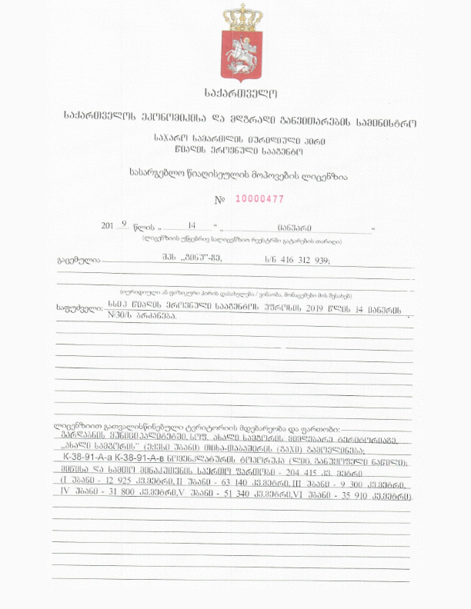
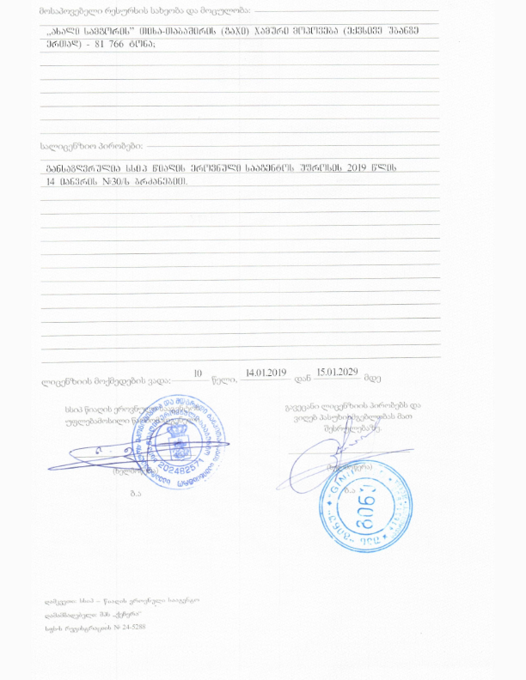

დანართი #2 - გეოსაინფორმაციო პაკეტი
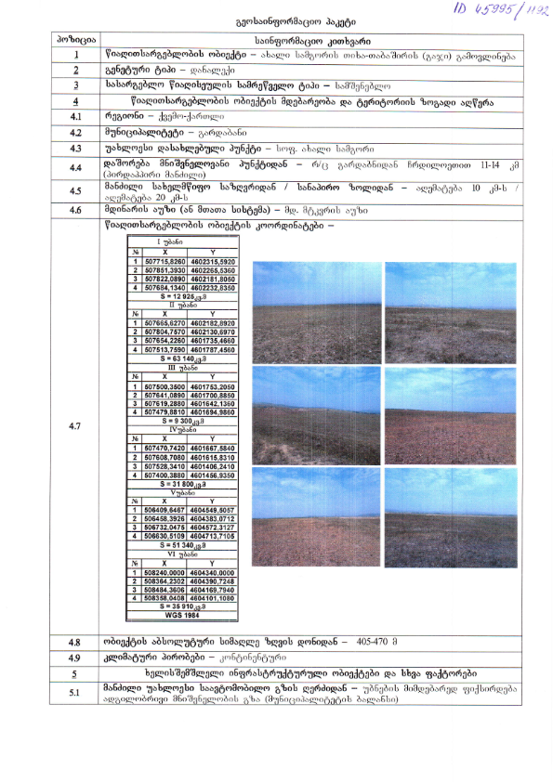
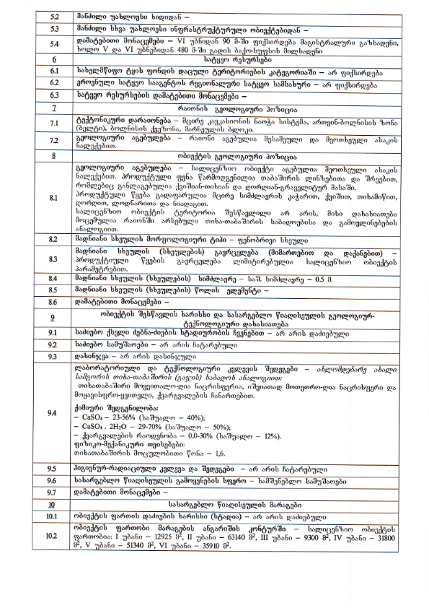
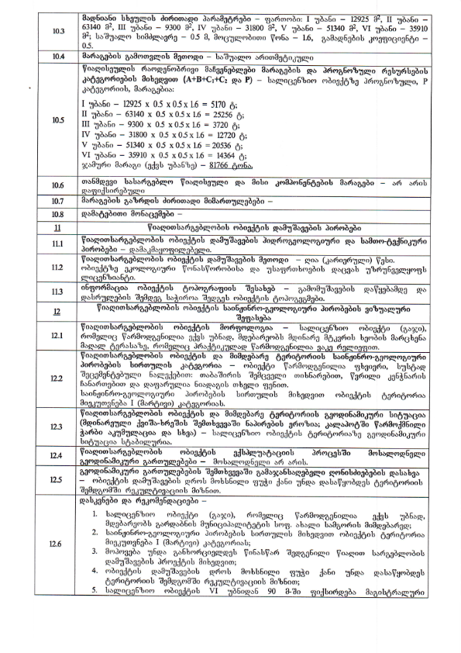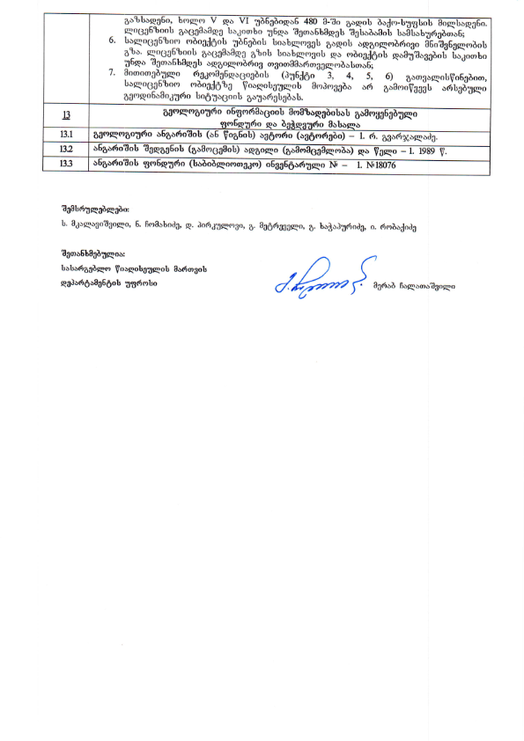

დანართი #3 – გარემოზე ზემოქმედების ნებართვა
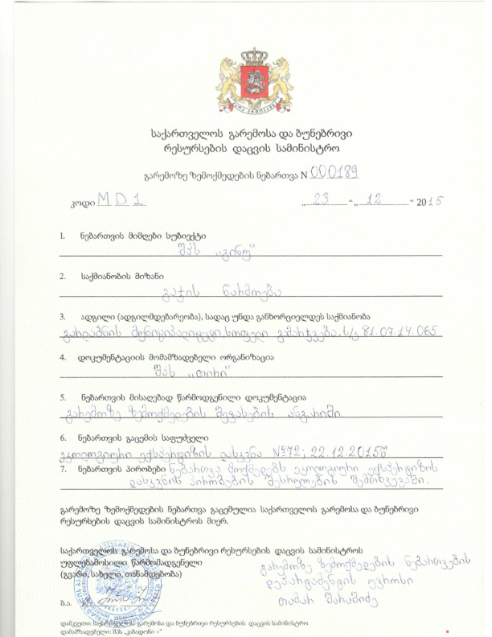

დანართი #4 - მესაკუთრეთა თანხმობები
